РДШ

**О Движении**

Российское движение школьников (РДШ) — общественно-государственная детско-юношеская организация, деятельность которой целиком сосредоточена на развитии и воспитании школьников. В своей деятельности движение стремится объединять и координировать организации и лица, занимающиеся воспитанием подрастающего поколения и формированием личности.

Организация создана в соответствии с Указом Президента Российской Федерации от 29 октября 2015 г. № 536 «О создании Общероссийской общественно-государственной детско-юношеской организации «Российское движение школьников».

**Эмблема**

Эмблема РДШ состоит из трёх пересекающихся сфер, окрашенных в цвета триколора (белый, синий, красный). Круг (сфера) стала ключевым элементом визуального стиля созданного движения благодаря особенностям восприятия. В центре логотипа располагается пересечение трёх кругов, символизирующее единый подход к развитию направлений деятельности движения. Пересечение кругов выполнено в форме золотой пропорции («золотое сечение»), символизирующей гармоничное развитие качеств молодых людей и стремления к совершенству.

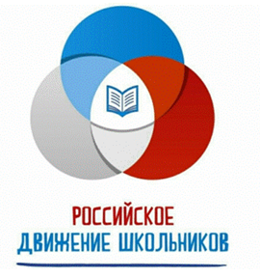

**Направления деятельности:**

**Личностное развитие:** Творческое развитие, популяризация ЗОЖ среди школьников, популяризация профессий.

**Гражданская активность:** Волонтерская деятельность, поисковая работа, изучение истории и краеведения, «Школа Безопасности» - воспитание культуры безопасности среди детей и подростков.

**Военно-патриотическое направление:** Осуществляется при координации с Всероссийским военно-патриотическим движением «Юнармия»

**Информационно-медийное направление:** Подготовка детского информационного контента, информационное развитие в рамках деятельности Российского движения школьников, создание школьных газет, съемки роликов, освещение в СМИ и работа в соцсетях.

**Гимн Российского движения школьников**

Слова: Джахан Поллыева

Композитор: Игорь Крутой

Девочки, мальчики, школьные года,

Все мы романтики, есть у нас мечта.

И пусть пока мы только дети — нам ещё расти,

Но свои детские воплотим мечты.

Это мы! Юные мы! Дружные мы!

Выпускники и малыши — нам открыты все пути!

Так было всегда

Вчера детвора,

А завтра мы большие люди.

Большая страна, большие мечты

Здесь сбудутся.

Большим кораблям — большие моря

И грандиозные открытия!

Великим мечтам поможем мы воплотиться!

Мы — это ты, страна!

Умники и умницы, спортсмены и певцы,

Все у нас получится, если вместе мы.

И друг за дружкой в век грядущий к знаниям пойдем,

Школьное содружество интересно в нём.

Это дом! Общий наш дом! Учимся в нём!

Песни поём, вместе растём,

Дружбу нашу бережём!

**Партнёры РДШ**

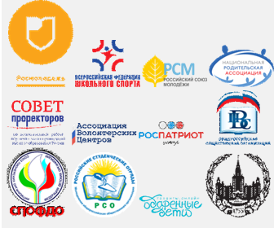

**Регистрация на официальном сайте РДШ**

Регистрация на официальном сайте [**www.рдш.рф**](http://www.xn--d1axz.xn--p1ai/) доступна для школьников, при прохождении регистрации необходимо указать реальные данные о себе, после прохождения регистрации школьник становится членом РДШ. Ему становится доступным личный кабинет, где есть возможность формирования портфолио, что даёт каждому ребёнку возможность трансляции своих личных достижений, по результатам, отраженным в личном кабинете, школьник может быть приглашён к участию в различных мероприятиях всероссийского уровня ( форумы, фестивали, конкурсы), минуя другие этапы.